Môn: Toán; Lớp 1
Chủ đề: Chủ đề 9: Thời gian, giờ và lịch
Tên bài học: Bài 36: Thực hành xem lịch và giờ (tiết 1)
Thời gian thực hiện: Thứ…., ngày ….. tháng ….. năm …..

I. YÊU CẦU CẦN ĐẠT
Sau bài học, học sinh:
1. Thực hiện được:
- Biết xem lịch để xác định các ngày trong tuần.
- Giải quyết được các vấn đề thực tế đơn giản liên quan đến đọc đúng giờ trên đồng hồ.
2. Vận dụng: Xem được lịch và giờ.
3. Có cơ hội hình thành và phát triển:
+ Năng lực: Thực hiện thao tác tư duy ở mức độ đơn giản liên quan đến xem lịch, đọc đúng giờ trên đồng hồ. Bước đầu biết chỉ ra chứng cứ và lập luận có cơ sở, có lí lẽ trước khi kết luận. Xác định cách thức giải quyết vấn đề.
+ Phẩm chất: Rèn tính tự lập, kỉ luật chăm chỉ, siêng năng, hứng thú học.
II. ĐỒ DÙNG DẠY HỌC
1. Giáo viên: Các đồ dùng, một số tờ lịch ngày liên tiếp thật.
2. Học sinh: Bộ đồ dùng học toán 1.
III. CÁC HOẠT ĐỘNG DẠY HỌC CHỦ YẾU:

Tên hoạt động/Thời gian | Hoạt động của giáo viên | Hoạt động của học sinh
1. Mở đầu: khởi động,  kết nối.  (2 phút) | - Hôm nay chúng mình cùng học bài 36: Thực hành xem lịch và giờ (tiết 1).  Trong giờ học ngày hôm nay cô sẽ hướng dẫn các em xem được lịch để xác định được các ngày trong tuần. Các em hãy mở sách giáo khoa ra trang 80 để chúng mình bắt đầu học bài nhé. | - Lắng nghe, mở sách
2. Hình thành kiến thức mới (13 phút) | * Khám Phá  - Bây giờ Cô ví dụ nếu các em thi học kì vào ngày 7 tháng 5. Vậy làm thế nào để biết được ngày 7 tháng 5 là thứ mấy.  - Để biết được ngày 7 tháng 5 là thứ mấy thì chúng mình sẽ xem lịch.  - Các em hãy cho biết tranh vẽ gì?  - Đây là bạn Rô bốt và tờ lịch.  - Bạn Rô bốt mở tờ lịch ngày mấy? Tháng mấy?  - Bạn ấy đang mở tờ lịch ngày 7 tháng 5.  - Tờ lịch ngày 7 tháng 5 là thứ mấy?  - Khi xem tờ lịch bạn Rô bốt đã biết được ngày 7 tháng 5 là vào thứ Hai. Bạn ấy nói Thứ Hai, ngày 7.  - Vậy các em cho cô biết sau khi bóc đi tờ lịch thứ Hai ngày 7, chúng ta sẽ thấy tờ lịch gì?  - Sau khi bóc đi tờ lịch thứ Hai ngày 7, chúng ta sẽ thấy tờ lịch thứ Ba ngày 8.  - Sau khi bóc tiếp tờ lịch thứ Ba ngày 8, chúng ta sẽ thấy tờ lịch gì?  - Sau khi bóc tiếp tờ lịch thứ Ba ngày 8, chúng ta sẽ thấy tờ lịch thứ Tư ngày 9.  - Nếu bóc tiếp tờ lịch thứ Tư ngày 9 chúng ta có tờ lịch nào không?  - Nếu bóc tiếp thì chúng ta có tờ lịch thứ Năm ngày 10.  * Chốt: Như vậy sau thứ Hai ngày 7, sẽ là thứ Ba ngày 8, tiếp theo sẽ là thứ Tư ngày 9, thứ Năm ngày 10, Thứ Sáu ngày 11, thứ Bảy ngày 12, Chủ Nhật ngày 13.  Như vậy cô vừa hướng dẫn các em xem lịch để xác định các ngày trong tuần. Bây giờ chúng mình sẽ đến phần hoạt động. | - Chúng ta xem lịch  - Tranh vẽ bạn Rô bốt và tờ lịch.  - Lắng nghe  - Bạn Rô bốt đang mở tờ lịch ngày 7 tháng 5.  - Lắng nghe  - Thứ Hai  - Lắng nghe  - Sau khi bóc đi tờ lịch thứ Hai ngày 7, chúng ta sẽ thấy tờ lịch thứ Ba ngày 8.  - Quan sát và lắng nghe  - Sau khi bóc tiếp tờ lịch thứ Ba ngày 8, chúng ta sẽ thấy tờ lịch thứ Tư ngày 9.  - Quan sát và lắng nghe  Nếu bóc tiếp tờ lịch thứ Tư ngày 9 chúng ta có tờ lịch thứ Năm ngày 10.  - Lắng nghe  - Lắng nghe
3. Luyện tập, thực hành.  (18 phút) | * Hoạt động  Bài 1: Tìm gốc cây thích hợp cho mỗi chú sóc, biết thứ ba là ngày 22.  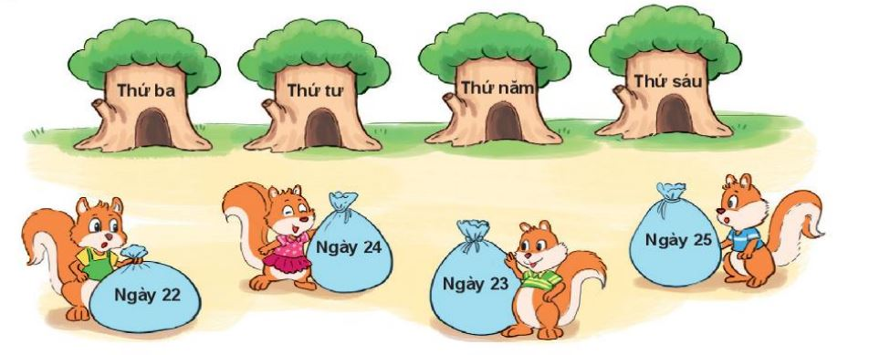  - Gọi học sinh nêu yêu cầu bài tập.  - Các em hãy cho biết tranh vẽ gì?  - Đây là 4 gốc cây. Gốc cây ghi thứ Ba, thứ Tư, thứ Năm, thứ Sáu. Chú sóc có cầm các túi ghi ngày 22, ngày 24, ngày 23, ngày 25  -Yêu cầu học sinh làm việc cá nhân  * Chốt: Nếu thứ hôm nay là Thứ Ba ngày 22, thì hôm sau sẽ là thứ Tư ngày 23. Tiếp theo sẽ là thứ Năm ngày 24. Thứ Sáu ngày 25.  - Bây giờ cô đố các em:  + Nếu Hôm nay là thứ Năm ngày 24, thì Hôm qua sẽ là thứ mấy? Ngày bao nhiêu?  + Nếu Hôm nay là thứ Năm ngày 24, thì Ngày mai sẽ là thứ mấy? Ngày bao nhiêu?  Như vậy qua bài tập số 1 các em đã được luyện tập về các ngày trong tuần và chúng mình cũng được ôn luyện về hôm nay, hôm qua và ngày mai.  Bài 2:  a) Tìm khúc xương thích hợp cho mỗi chú chó.  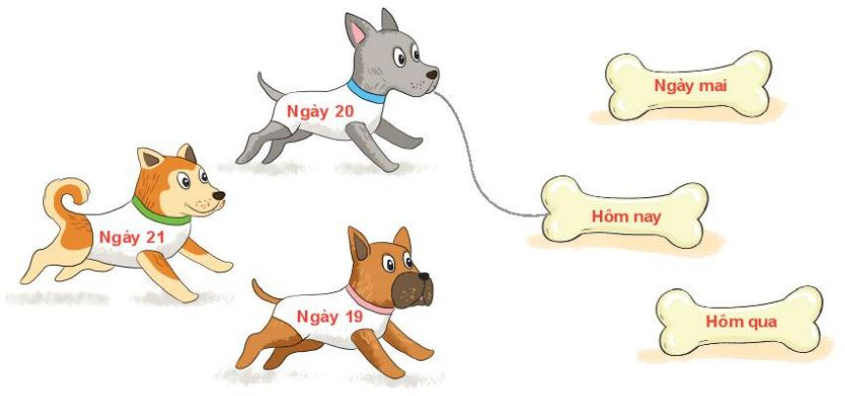  - Gọi học sinh nêu yêu cầu bài tập.  - Các em hãy cho biết tranh vẽ gì?  - Nhắc lại khái niệm “ hôm qua, hôm nay, ngày mai”  - Yêu cầu học sinh làm việc cá nhân  + Vậy đầu tiên các em hãy xác định xem ngày 20, ngày 21, ngày 19 đâu là ngày hôm nay?  + Ngày hôm nay sẽ là ngày 20.  + Nếu hôm nay là ngày 20, thì hôm qua sẽ là ngày nào?  + Hôm qua là trước hôm nay 1 ngày, vậy ngày hôm qua là ngày 19.  + Ngày mai là ngày nào?  + Hôm nay là ngày 20 thì ngày mai sẽ là ngày 21. Ngày mai sau ngày hôm nay 1 ngày.  * Chốt: Vậy nếu hôm nay là ngày 20 thì hôm qua là ngày 19, ngày mai là ngày 21.  Chúng mình vừa mới tìm được khúc xương thích hợp cho mỗi chú chó.  b) Tìm con cá thích hợp cho mỗi chú mèo.  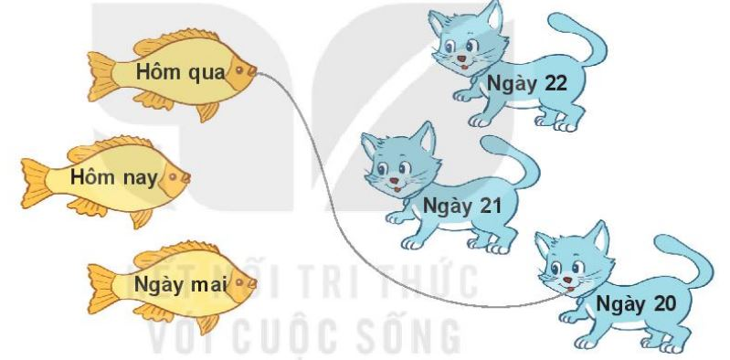  - Gọi học sinh nêu yêu cầu bài tập.  - Các em hãy cho biết tranh vẽ gì?  - Quan sát tranh ta thấy Chú mèo ghi ngày 20 đã tìm được con cá ghi ngày hôm qua.  - Yêu cầu học sinh làm việc cá nhân  + Vậy nếu hôm qua là ngày 20. Thì hôm nay là ngày bao nhiêu? Ngày mai là ngày bao nhiêu?  * Chốt: Hôm qua là ngày 20 thì hôm nay sẽ là ngày 21. Ngày mai sẽ là ngày 22.  Qua bài tập số 2 các em đã luyện tập về khái niệm hôm qua, hôm nay, ngày mai. Ngày hôm qua là trước ngày hôm nay 1 ngày. Ngày mai là sau ngày hôm nay 1 ngày.  Bây giờ cô cùng các em luyện tập về cách xem lịch.  Bài 3: Quan sát tranh rồi trả lời  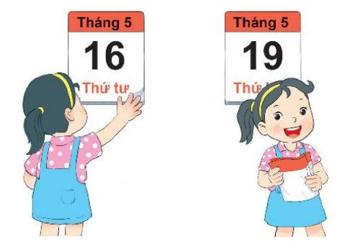  a/. Bạn Mai đã xé đi bao nhiêu tờ lịch?  b/. Em có biết ngày 19 là ngày thứ mấy trong tuần không?  - Gọi học sinh nêu yêu cầu bài tập.  - Các em hãy cho biết tranh vẽ gì?  - Yêu cầu học sinh làm việc cá nhân  + Đây là bạn Mai. Bạn Mai đang đứng trước tờ lịch ghi ngày bao nhiêu?  + Bạn Mai đang đứng trước tờ lịch ghi thứ Tư ngày 16.  + Và bạn ấy đã xé đi 1 số tờ lịch. Sau khi xé đi 1 số tờ lịch chúng mình thấy ở đây là ngày 19 nhưng chúng mình không nhìn thấy ngày 19 là thứ mấy.  + Bây giờ các em quan sát kĩ 2 tờ lịch. Trước khi bạn mai xé và sau khi bạn Mai xé. Các em cho cô biết, Mai đã xé đi bao nhiêu tờ lịch?  + Bạn Mai đã xé đi 3 tờ lịch. Thứ Tư ngày 16, Thứ Năm ngày 17, và thứ Sáu ngày 18.  + Các em có biết ngày 19 là thứ mấy trong tuần không?  + Thứ Tư là ngày 16, vậy thứ Năm ngày 17, thứ Sáu ngày 18, thứ Bảy sẽ là ngày 19. Vậy ngày 19 là thứ Bảy.  * Chốt: Như vậy các em đã vừa liệt kê được những tờ lịch bị xé đi. Và biết được bạn Mai đã xé đi 3 tờ lịch và các em cũng tìm được ngày 19 trong tuần là ngày thứ Bảy. | - Đọc yêu cầu  - Tranh vẽ 4 gốc cây và 4 chú sóc.  - Lắng nghe.  - Làm cá nhân nối.  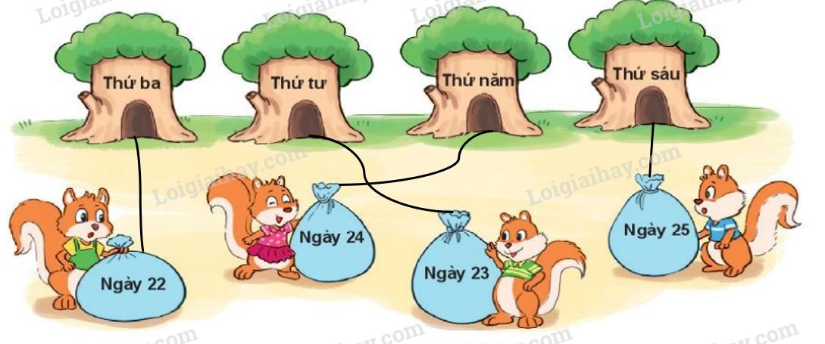  - Lắng nghe.  - Nếu Hôm nay là thứ Năm ngày 24, thì Hôm qua sẽ là thứ Tư ngày 23  - Ngày mai sẽ là thứ Sáu ngày 25  - Đọc yêu cầu  - Tranh vẽ 3 chú chó, trên áo của mỗi chú chó ghi các ngày 20, ngày 21, ngày 19 và 3 khúc xương ghi ngày mai, hôm nay, hôm qua.  - Hôm qua là trước hôm nay 1 ngày. Còn ngày mai là ngày sau hôm nay 1 ngày.  - Làm cá nhân, nêu miệng  + Ngày hôm nay sẽ là ngày 20  + Lắng nghe  + Hôm qua là trước hôm nay 1 ngày, vậy ngày hôm qua là ngày 19  + Lắng nghe  + Hôm nay là ngày 20 thì ngày mai sẽ là ngày 21  + Lắng nghe  a.  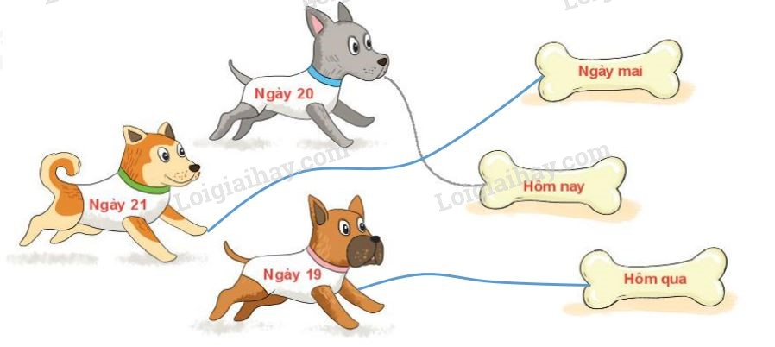  - Đọc yêu cầu  - Tranh vẽ có 3 con cá. Trên mình các con cá có ghi hôm qua, hôm nay, ngày mai. Và đây có 3 chú mèo, trên mình mỗi chú mèo có ghi ngày 22, ngày, ngày 21, ngày 20.  - Lắng nghe  - Làm cá nhân, nêu miệng  + Nếu Hôm qua là ngày 20 thì hôm nay sẽ là ngày 21. Ngày mai sẽ là ngày 22.  + Lắng nghe  b.  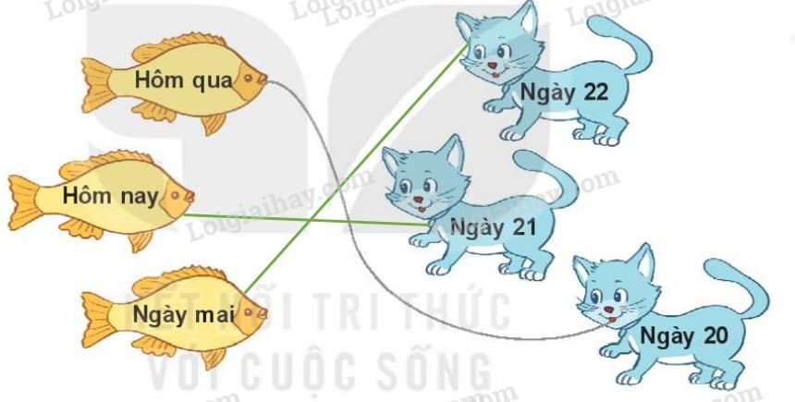  - Đọc yêu cầu  - Tranh vẽ bạn Mai đang đứng trước tờ lịch.  - Làm cá nhân, nêu miệng  + Bạn Mai đang đứng trước tờ lịch ghi thứ Tư ngày 16.  + Lắng nghe.  + Lắng nghe.  + Bạn Mai đã xé đi 3 tờ lịch. Thứ Tư ngày 16, Thứ Năm ngày 17, và thứ Sáu ngày 18.  + Lắng nghe.  + Ngày 19 là thứ Bảy  + Lắng nghe.  + Lắng nghe.
4. Vận dụng, trải nghiệm.  (2 phút) | - Cho HS xem tờ lịch thật và đọc thứ ngày trên tờ lịch.  - Gọi HS nhắc lại nội dung bài học  - Nhận xét tiết học.  - Dặn dò:  + Về nhà các em tiếp tục luyện tập  + Chuẩn bị bài 36 tiết 2 | - Thực hiện  - Nhắc lại.  - Lắng nghe.  - Lắng nghe, thực hiện.
IV. ĐIỀU CHỈNH SAU BÀI DẠY
.......................................................................................................................................................................................................................................................................................................................................................................................................................................................................................

